CÔNG TY TNHH THƯƠNG MẠI VÀ DỊCH VỤ NINA
Địa chỉ: Phòng 3-4 Nhà 2, CVPM Quang Trung,P.Tân Chánh Hiệp, Q.12, TP.HCM
ĐT: 08.37154879 – Fax : 08.37154878
Hotline: 0909.570.568 ( Ms. Lệ )
Website : http://www.nina.vn
Email: le2112.nina@gmail.com

HƯỚNG DẪN QUẢN TRỊ WEBSITE

- Hướng dẫn đăng nhập vào trang quản trị
- Đăng nhập vào trang quản trị: http://demo65.ninavietnam.org/elig/admin/
Tên Đăng Nhập : admin
Mật Khẩu : ninaco (Nếu chưa đổi.)
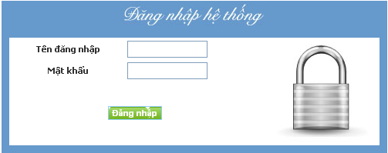
- Khi đã đăng nhập thành công thì sẽ hiện ra trang chủ của trang quản trị
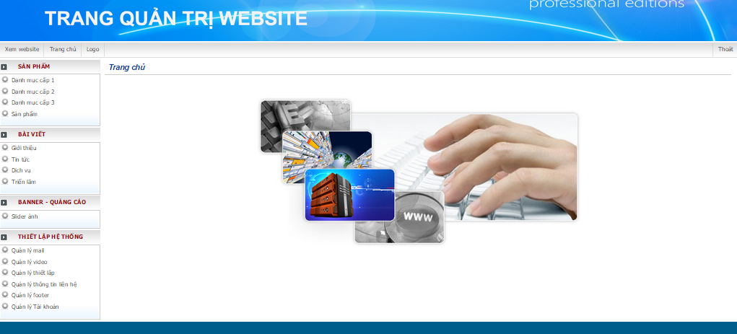
- Thêm danh mục sản phẩm
Bước 1: Danh mục sản phẩm: chọn danh mục cấp cần thêm ở cột trái xuất hiện màn hình bên dưới nhấn thêm mới để thêm danh mục cần bổ sung.

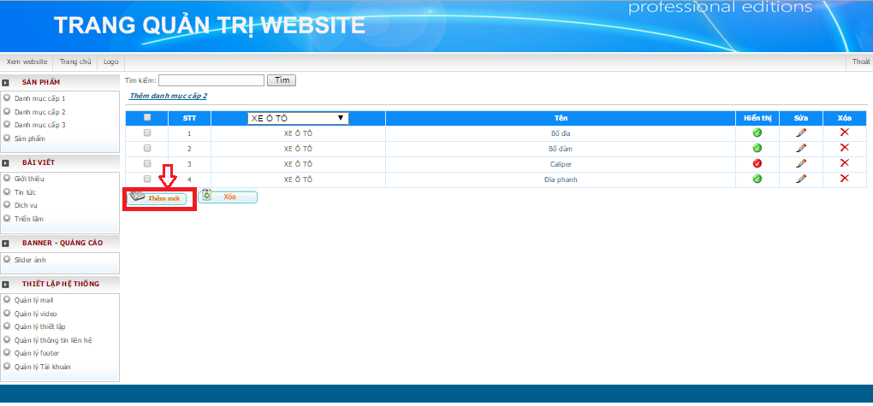

Bước 2: sau khi nhấn thêm mới xuất hiện bảng như bên dưới.

Vd: Anh/ Chị đang muốn thêm danh mục cấp 3 ( Yamaha,….), đầu tiên phải chọn danh mục cấp 1 này thuộc loại xe gì? Sau đó chọn danh mục cấp 2 thuộc loại bố nào, chọn hình Yamaha cấp 3 muốn đăng, Tên VI: tên danh mục cấp 3 ( Yamaha,… ), mô tả sơ qua về danh mục này, Phần bên dưới là để hổ trợ seo, anh/ chị nhập từ khóa về dòng sản phẩm này, hoặc sản phẩm đang thịnh hành

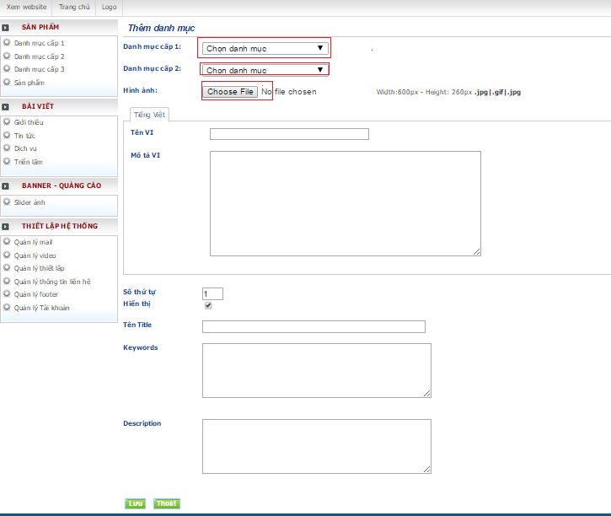
Sau khi nhập đầy đủ thông tin nhấn nút Lưu ở cuối trang.
Bước 3: Thêm sản phẩm

Anh/ Chị nhấn nút sản phẩm ở cột trái trang quản trị ---> nhấn nút thêm mới hiện ra hình dưới đây, tiếp tục chọn danh mục cấp…..? rồi chọn hình sản phẩm, điền tên, mã,….

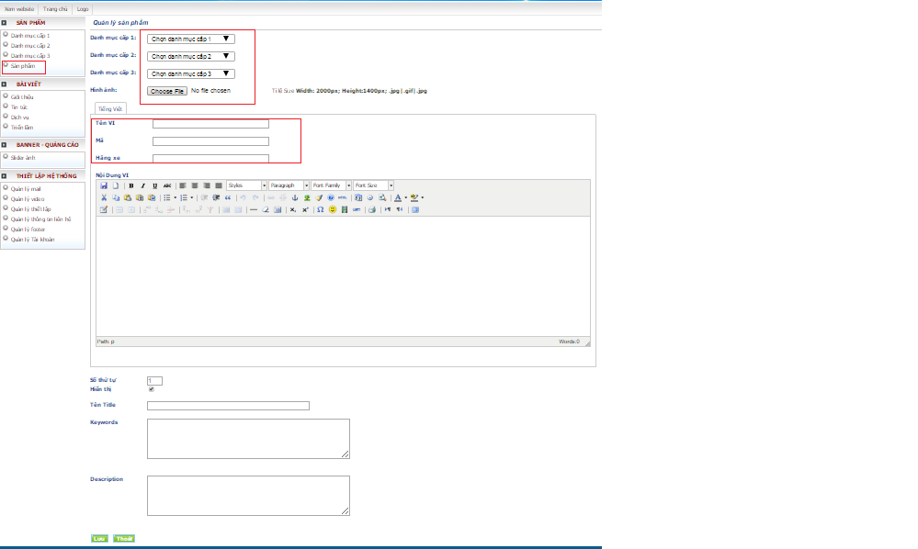
Sau khi nhập đầy đủ thông tin nhấn nút Lưu ở cuối trang.

- Quản lý giới thiệu
- Nhấn vào phần Giới thiệu ở cột trái

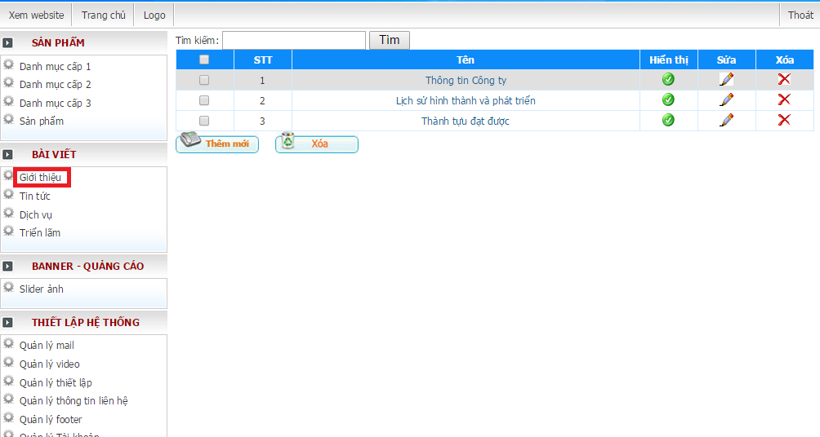

- Sau đó sẽ xuất hiện 1 trang mới để thay đổi nội dung bài viết của trang giới thiệu ( ở dưới em có hướng dẫn anh/ chị cách trình bày bố cục bài viết 1 bên, hình ảnh 1 bên.)

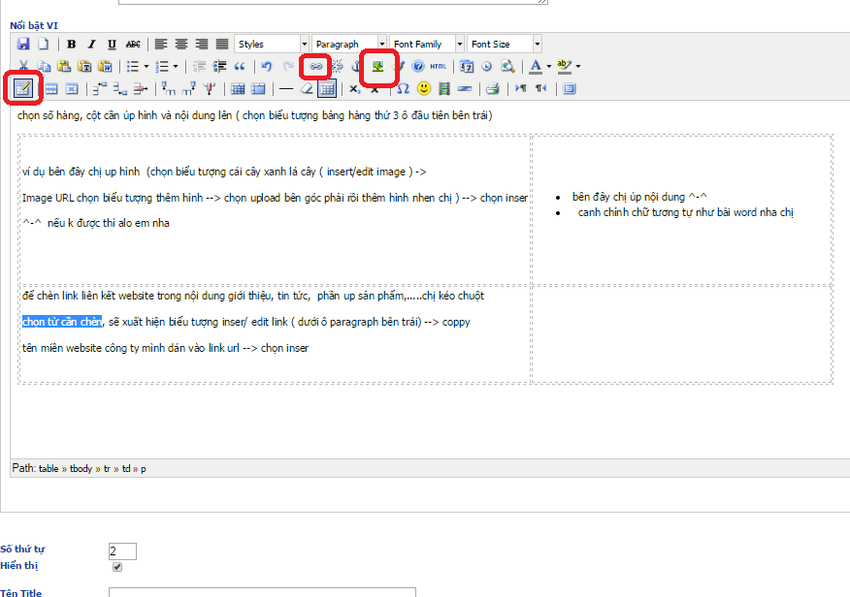

- Sau khi nhập đầy đủ thông tin nhấn nút Lưu ở cuối trang.

Tương tự tin tức, dịch vụ triển lãm chị cũng làm giống phần giới thiệu

- Quản lý Tin tức

- Đổi tên Tin tức
- Phần này tương tư phần đổi tên danh mục 1
- Thêm mới Tin tức
- Bước 1: Nhấn Thêm bài viết
- Bước 2: Điền đầy đủ thông tin vào các ô bao gồm:
  - Chọn hình ảnh
  - Tên
  - (Thông tin SEO (Có thể nhập cả 2 phần Tiếng Việt và Tiếng Anh)
    - Title
    - Keywords
    - Description
    - Số thứ tự
    - Hiển thị
- Bước 3: Nhấn nút Lưu
Quản lý Video Clip
- Thay đổi Video clip
- Bước 1: Chọn tên video cần thay đổi thông tin
- Bước 2: Thay đổi thông tin ở các ô tương ứng:
  - Tiêu đề(Có thể nhập cả 2 phần Tiếng Việt và Tiếng Anh)
  - Link
  - Số thứ tự
  - Hiển thị
- Bước 3: Nhấn nút Lưu
- Thêm mới Video clip
- Bước 1:Nhấn Thêm video
- Bước 2: Điền đầy đủ các thông tin vào các ô bao gồm:
  - Tiêu đề (Có thể nhập cả 2 phần Tiếng Việt và Tiếng Anh)
  - Link
  - Số thứ tự
  - Hiển thị
- Bước 3: Nhấn nút Lưu

- Quản lý Liên hệ:
- Bước 1: Nhập thông tin vào các ô tương ứng để thay đổi thông tin Công ty ở trang liên hệ
- Bước 2: Nhấn nút Lưu

- Quản lý thiết lập

- Bước 1: Thay đổi thông tin ở các ô tương ứng:
  - Title
  - Keywords
  - Description
  - Tên công ty
  - Điện thoại
  - Địa chỉ
  - Website
  - Email
  - Holine
  - Facebook
  - Tọa độ
- Bước 2: Nhấn nút Lưu
- Quản lý Tài khoản

- Bước 1: Thay đổi thông tin các ô tương ứng
  - Mật khẩu cũ
  - Mật khẩu mới
  - Nhập lại mật khẩu mới
- Bước 2: Nhấn nút Lưu

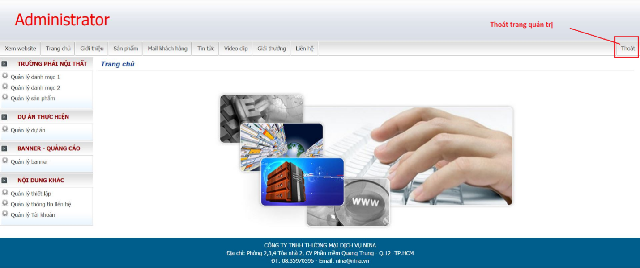
- Thoát trang Quản trị

THANKS

